BÀI 11. DẤU CỦA TAM THỨC BẬC HAI

Dạng 1: Xác định tam thức bậc hai

1. Phương pháp
- Tam thức bậc hai (đối với x) là biểu thức dạng , trong đó a, b, c là những số cho trước với .

2. Các ví dụ rèn luyện kĩ năng
Ví dụ 1: Biểu thức nào là tam thức bậc hai?
a/ b/ c/
Lời giải

Ví dụ 2: Xác định giá trị của tham số để các biểu thức sau là tam thức bậc hai.
a/ b/
c/
Lời giải

3. Bài tập trắc nghiệm
Câu 1. Biểu thức nào sau đây là tam thức bậc hai?
A. B.
C. D.
Hướng dẫn giải

Câu 2. Tìm m để biểu thức là tam thức bậc hai.
A. B. C. D.
Hướng dẫn giải

Dạng 2: Xác định dấu của tam thức bậc hai dựa vào đồ thị

1. Phương pháp Cho hàm số .
- ứng với phần đồ thị nằm trên trục hoành.
- ứng với phần đồ thị nằm dưới trục hoành.

2. Các ví dụ rèn luyện kĩ năng
Ví dụ 1: Dựa vào đồ thị của hàm số bậc hai sau, tìm để
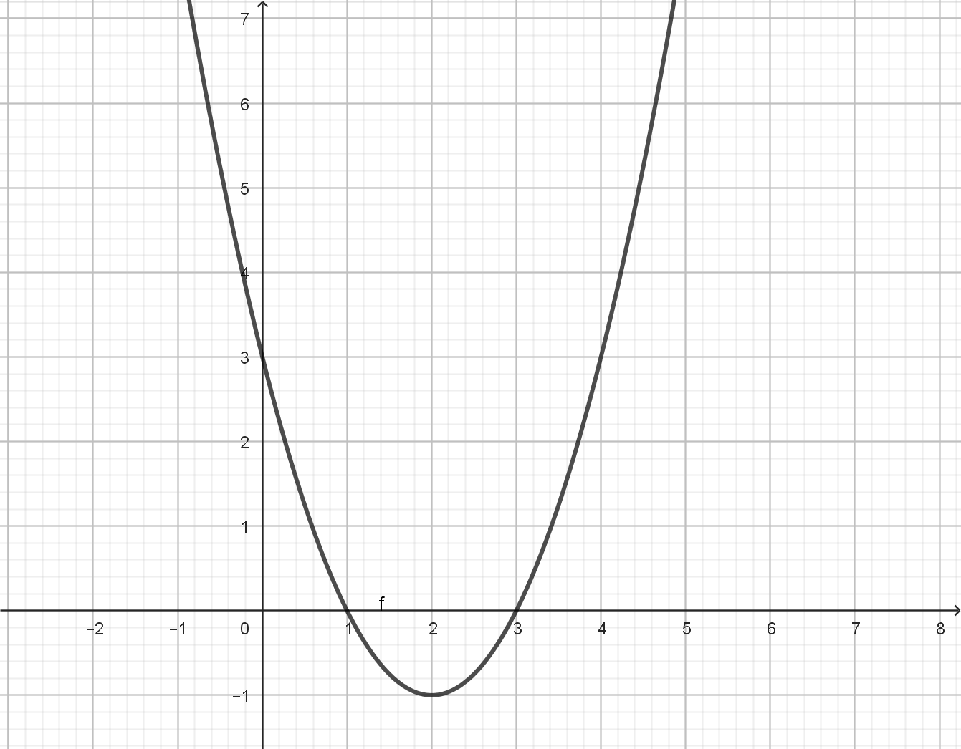
a/ b/ c/
Lời giải

Ví dụ 2: Dựa vào đồ thị của hàm số bậc hai sau, hãy lập bảng xét dấu của tam thức bậc hai tương ứng.
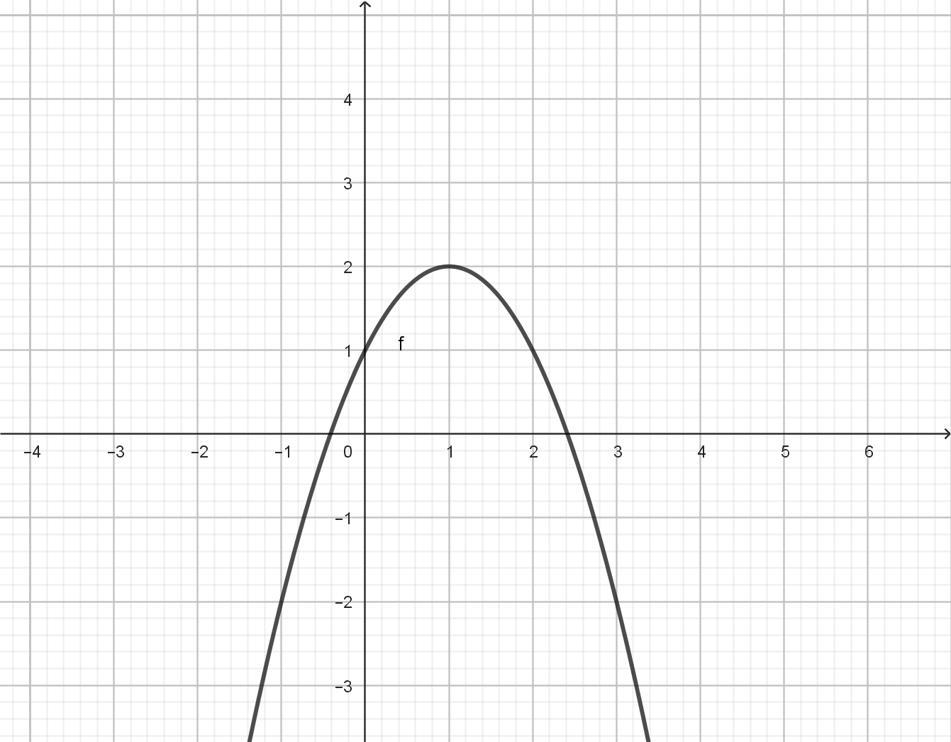
Lời giải

Ví dụ 3: Dựa vào đồ thị của hàm số bậc hai sau, hãy lập bảng xét dấu của tam thức bậc hai tương ứng.
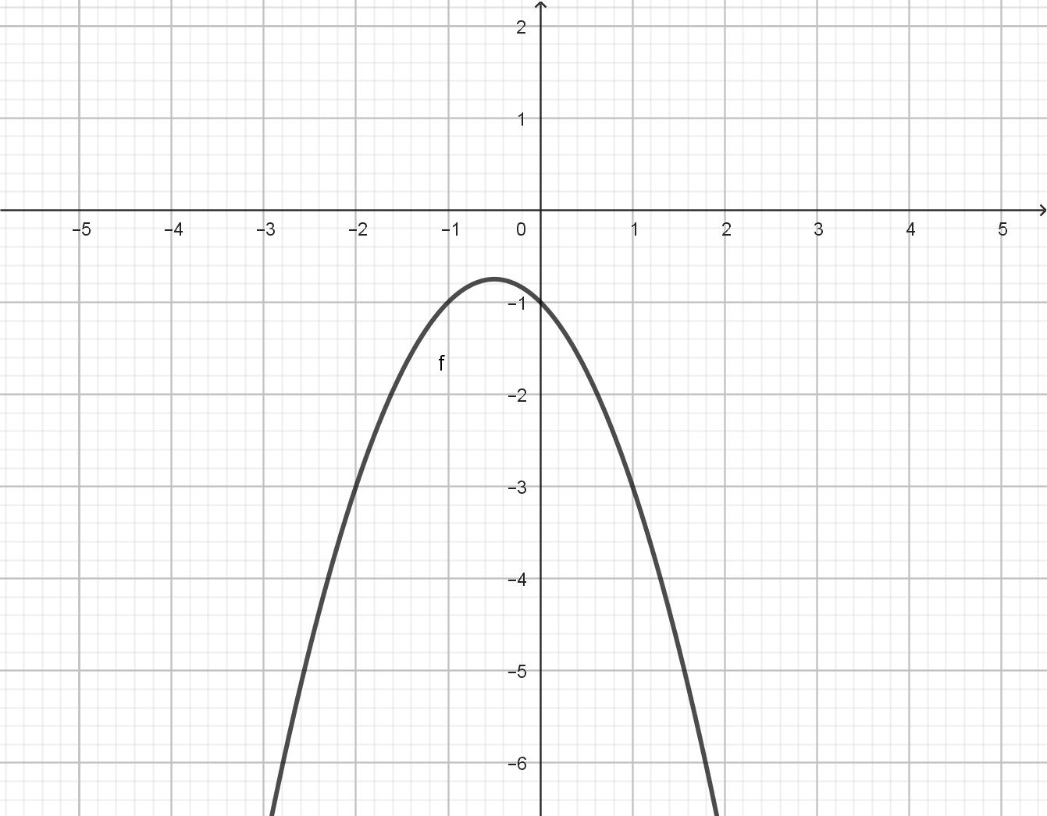
Lời giải

Ví dụ 4: Dựa vào đồ thị của hàm số bậc hai sau, hãy lập bảng xét dấu của tam thức bậc hai tương ứng.
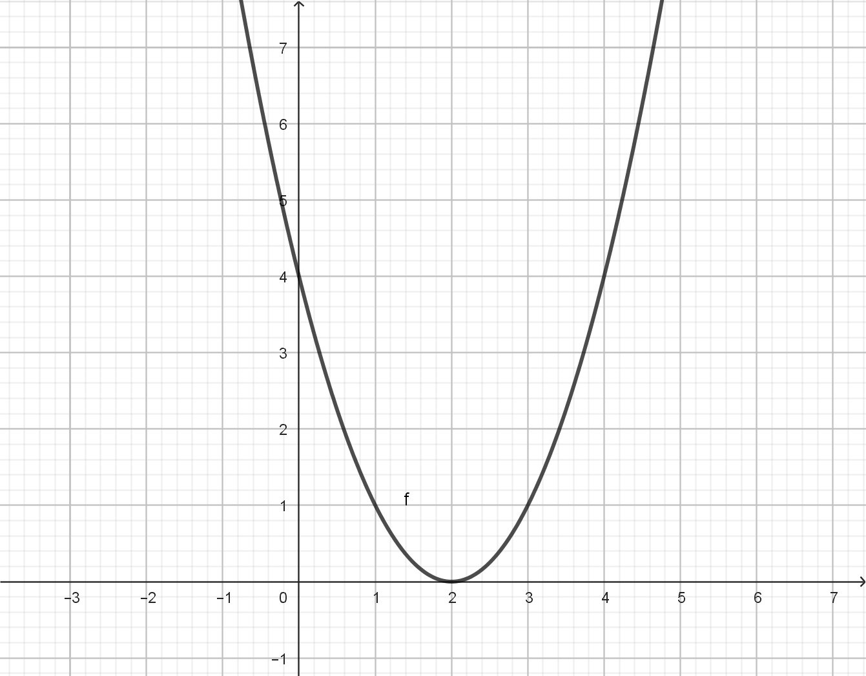
Lời giải

3. Bài tập trắc nghiệm
Câu 1. Dựa vào đồ thị của hàm số bậc hai sau, hãy lập bảng xét dấu của tam thức bậc hai tương ứng.

A. 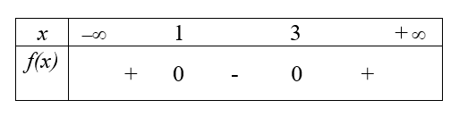 B. 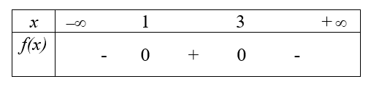
C. 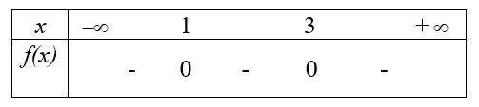 D. 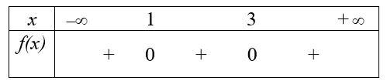
Hướng dẫn giải

Câu 2. Dựa vào đồ thị của hàm số bậc hai sau, hãy lập bảng xét dấu của tam thức bậc hai tương ứng.
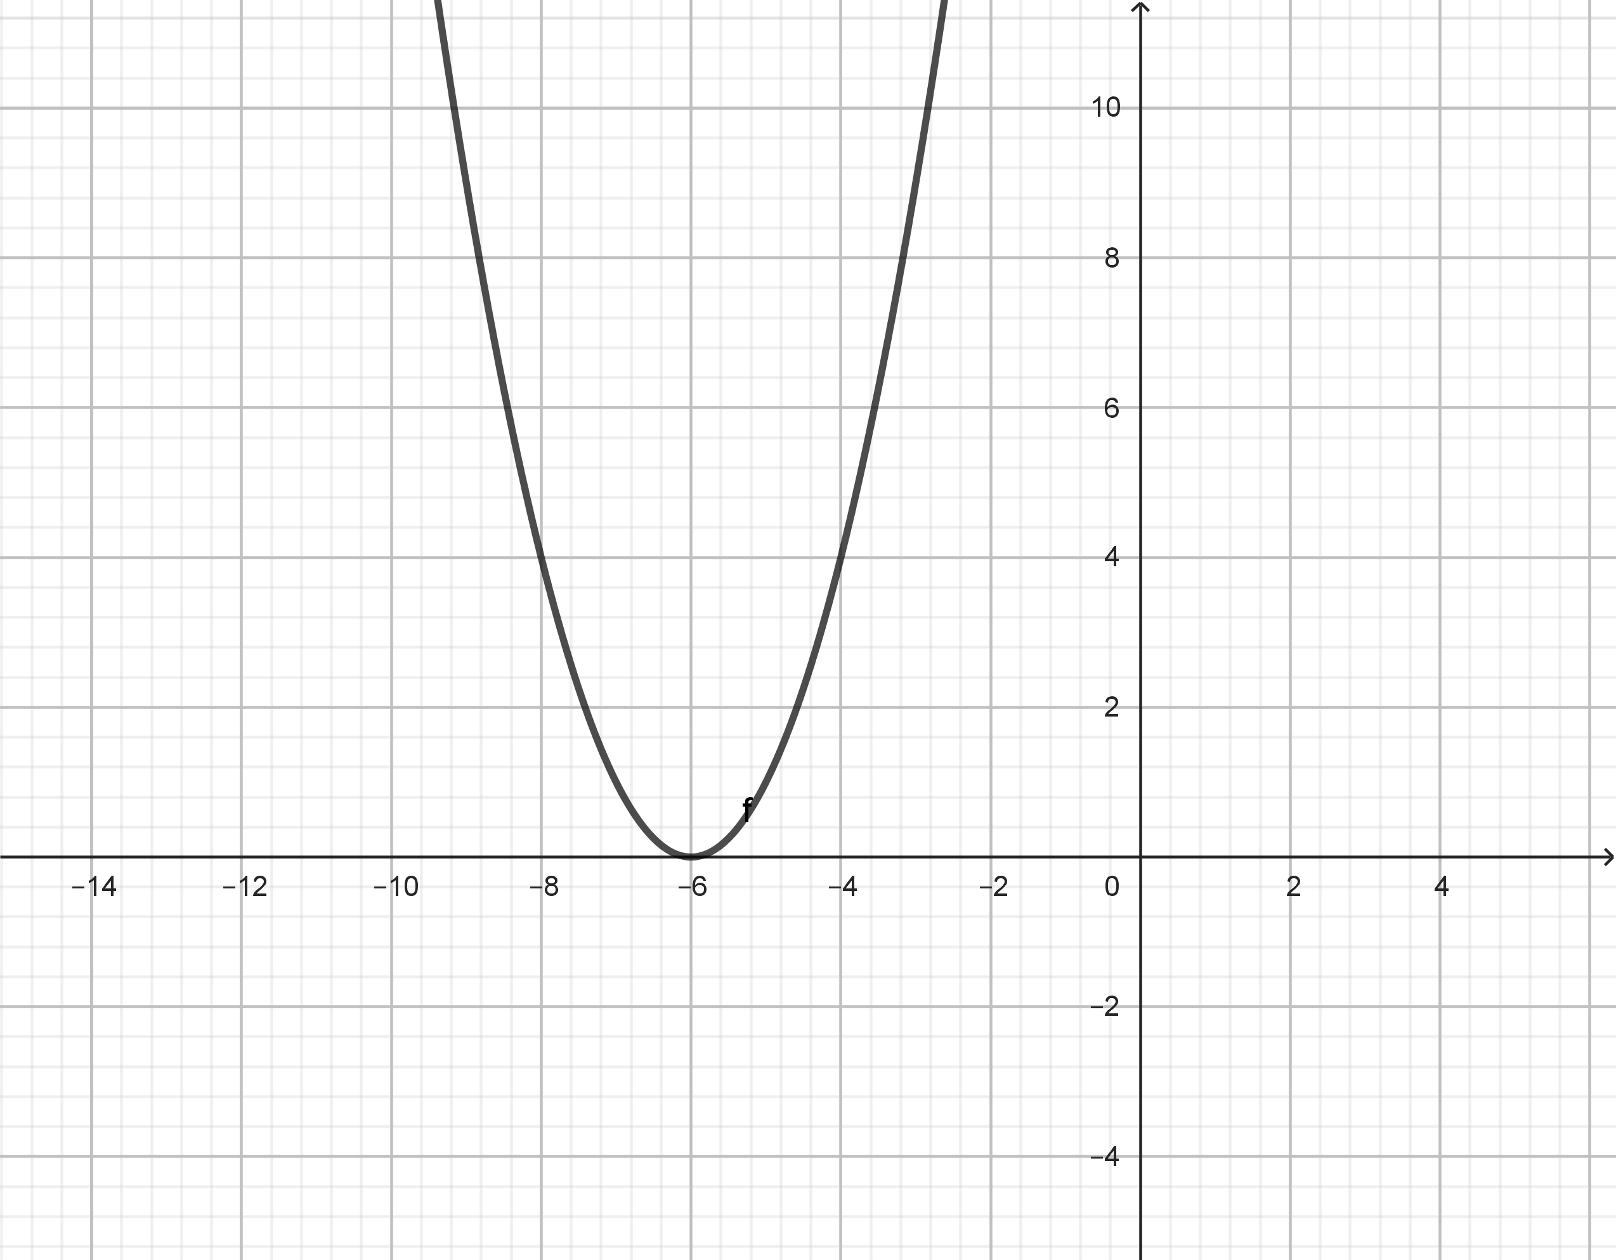
A. 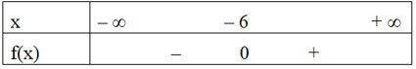 B. 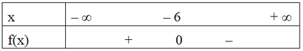
C. 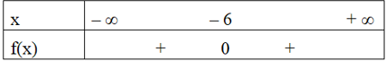 D. 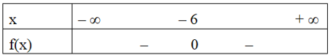

Hướng dẫn giải

Câu 3. Dựa vào đồ thị của hàm số bậc hai sau, hãy lập bảng xét dấu của tam thức bậc hai tương ứng.
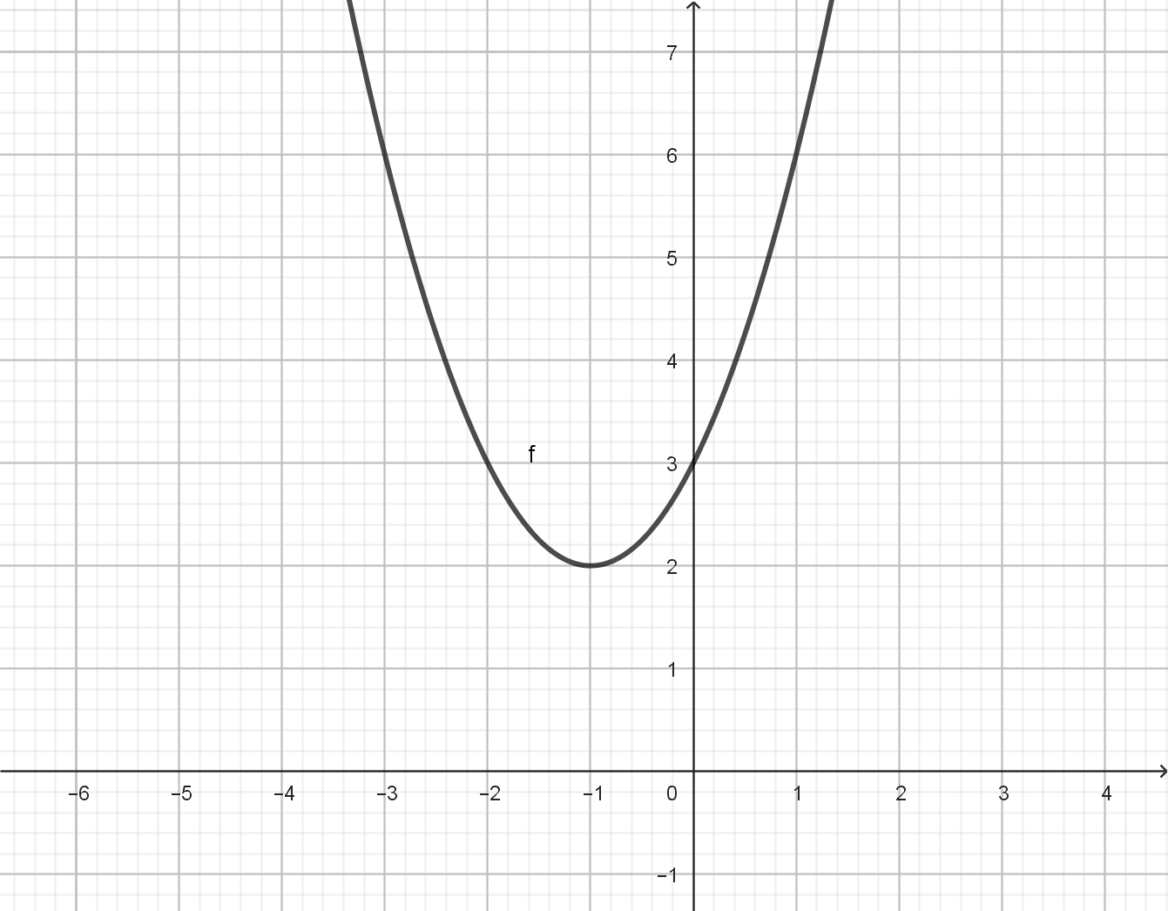
A. 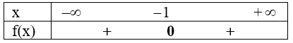 B. 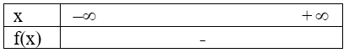
C. 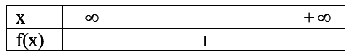 D. 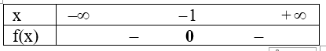
Hướng dẫn giải

Câu 4. Dựa vào đồ thị của hàm số bậc hai sau, hãy lập bảng xét dấu của tam thức bậc hai tương ứng.
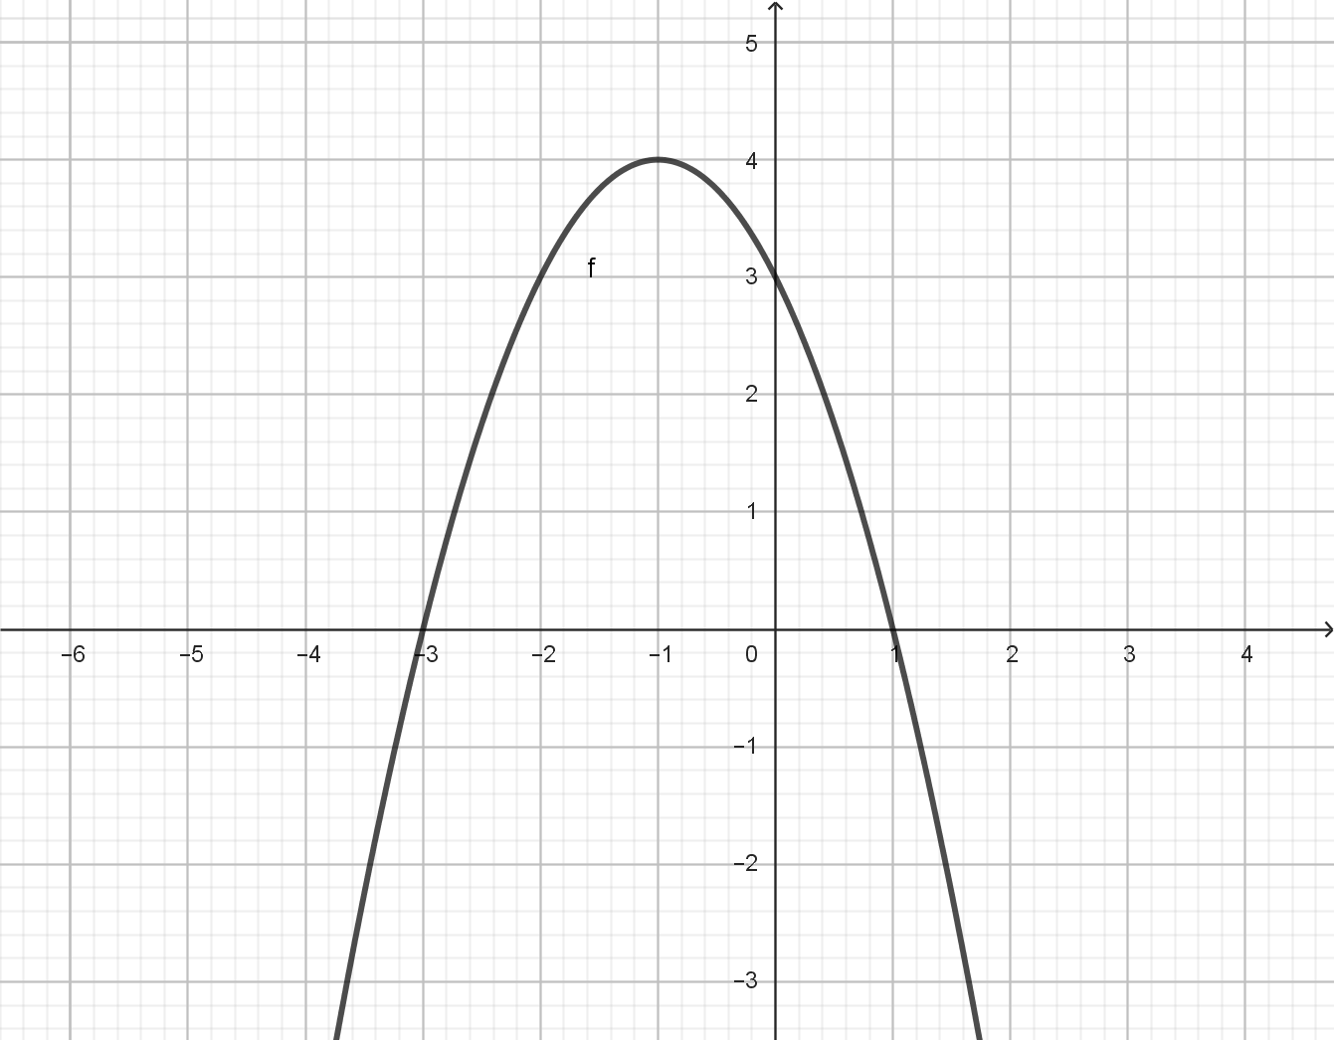
A. 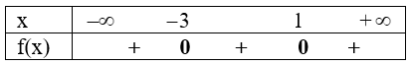 B. 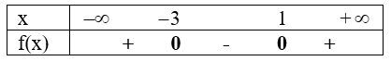
C. 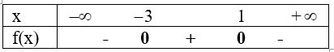 D. 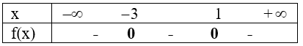
Hướng dẫn giải

Câu 5. Dựa vào đồ thị của hàm số bậc hai sau, hãy lập bảng xét dấu của tam thức bậc hai tương ứng.
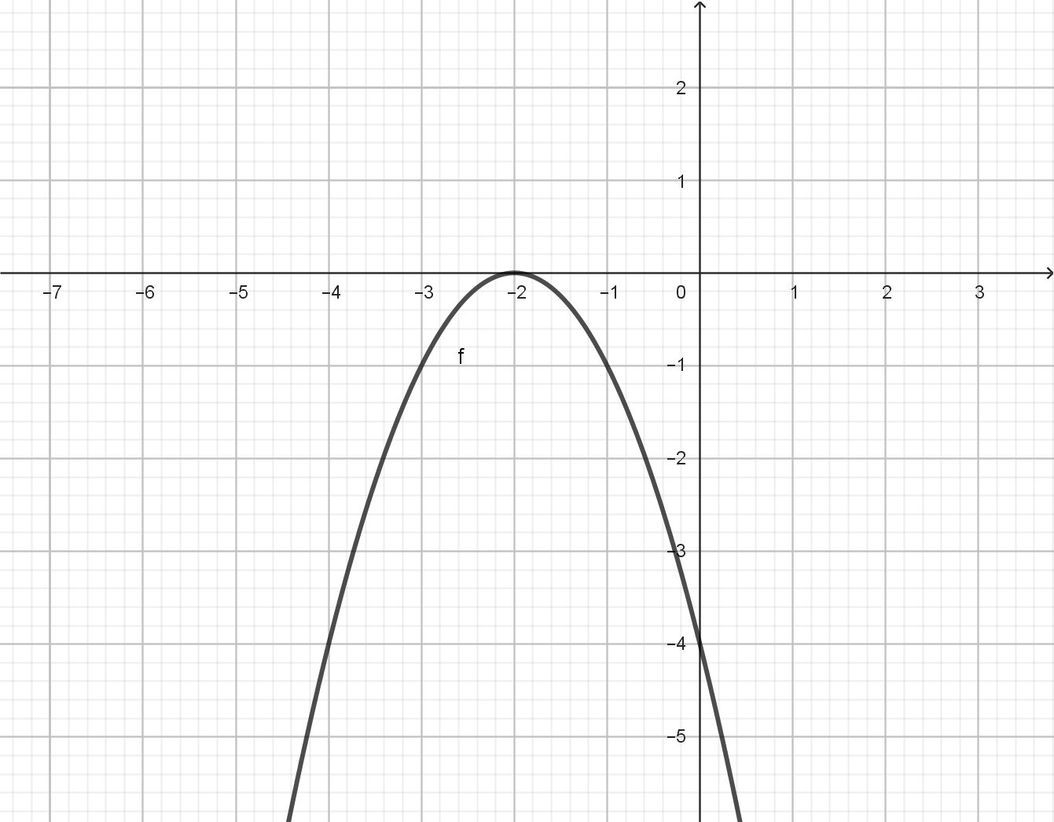
A. 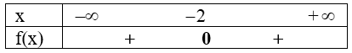 B. 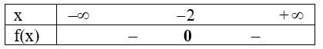
C. 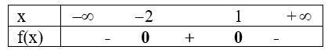 D. 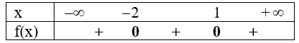
Hướng dẫn giải

Câu 6. Dựa vào đồ thị của hàm số bậc hai sau, hãy lập bảng xét dấu của tam thức bậc hai tương ứng.
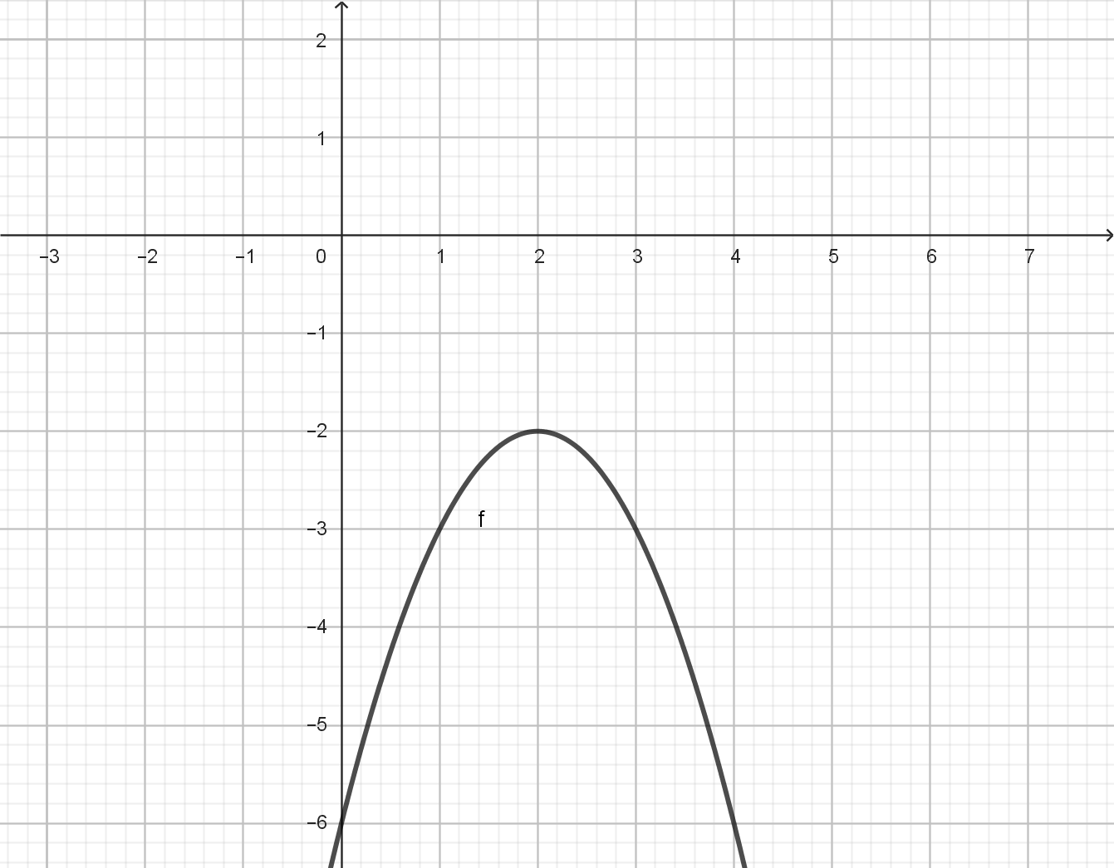
A. 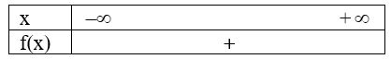 B. 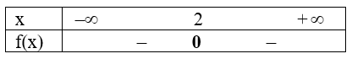
C. 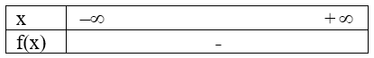 D. 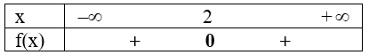
Hướng dẫn giải

Dạng 3: Dấu của tam thức bậc hai

1. Phương pháp
Sử dụng định lý về dấu của tam thức bậc hai để xét dấu các biểu thức, tìm tham số thỏa điều kiện.

2. Các ví dụ rèn luyện kĩ năng
Ví dụ 1: Xét dấu tam thức f(x) = − x² − 4x + 5.
Lời giải

Ví dụ 2: Xét dấu biểu thức f(x) = –3x² + 9.
Hướng dẫn giải

3. Bài tập trắc nghiệm
Câu 1. Tam thức y = x² – 12x – 13 nhận giá trị âm khi và chỉ khi
A. hoặc B. hoặc
C. D.
Hướng dẫn giải

Câu 2. Tam thức y = x² - 2x - 3 nhận giá trị dương khi và chỉ khi
A. hoặc B. hoặc
C. hoặc D.
Hướng dẫn giải

Câu 3. Cho Điều kiện để là
A. B. C. D.
Câu 4. Cho . Điều kiện để là
A.. B. C. D..
Câu 5. Cho . Điều kiện để là
A.. B. C. D..
Câu 6. Cho . Điều kiện để là
A.. B. C. D..
Câu 7. Cho có . Khi đó mệnh đề nào đúng?
A. . B. . C. không đổi dấu. D. Tồn tại để .
Câu 8. Tam thức nhận giá trị dương với mọi x khi và chỉ khi
A. hoặc B. hoặc C. D.
Hướng dẫn giải

Câu 9. Tam thức bậc hai nhận giá trị dương khi và chỉ khi
A. B. C. D.
Hướng dẫn giải

Câu 10. Tam thức bậc hai nhận giá trị dương khi và chỉ khi
A. B. C. D.
Hướng dẫn giải

Câu 11. Tam thức bậc hai nhận giá trị dương khi và chỉ khi
A. B. C. D.
Hướng dẫn giải

Câu 12. Tam thức bậc hai nhận giá trị không âm khi và chỉ khi
A.. B. . C. . D. .
Câu 13. Cho . Trong các mệnh đề sau, mệnh đề đúng là
A. B.
C. D.
Hướng dẫn giải

Câu 14. Dấu của tam thức bậc hai được xác định như sau
A. với và với hoặc.
B. với và với hoặc.
C. với và với hoặc.
D. với và với hoặc.
Hướng dẫn giải

Câu 15. Số giá trị nguyên của để tam thức nhận giá trị âm là
A. B. C. D.
Hướng dẫn giải

BÀI 12. BẤT PHƯƠNG TRÌNH BẬC HAI

Dạng 1: Xác định bất phương trình bậc hai

1. Phương pháp
- Bất phương trình bậc hai ẩn x là bất phương trình dạng ax² + bx + c < 0 (hoặc ax² + bx + c ≤ 0, ax² + bx + c > 0, ax² + bx + c ≥ 0), trong đó a, b, c là những số thực đã cho, a ≠ 0.

2. Các ví dụ rèn luyện kĩ năng
Ví dụ 1: Các bất phương trình nào sau đây là bất phương trình bậc hai một ẩn?
a/ b/ c/
Lời giải

Ví dụ 2: Cho bất phương trình Số và có là một nghiệm của bất phương trình không?
Lời giải

3. Bài tập trắc nghiệm
Câu 1. Bất phương trình nào sau đây là bất phương trình bậc hai một ẩn?
A. B. C. D.
Hướng dẫn giải

Câu 2. Cho bất phương trình Số nào là một nghiệm của bất phương trình?
A. B. C. D.
Hướng dẫn giải

Dạng 2: Giải bất phương trình bậc hai một ẩn

1. Phương pháp
- Bước 1: Biến đổi bất phương trình về dạng một vế là tam thức bậc hai, một vế bằng 0.
- Bước 2: Xét dấu tam thức bậc hai của vế trái của và kết luận nghiệm.

2. Các ví dụ rèn luyện kĩ năng
Ví dụ 1: Giải bất phương trình
Lời giải

Ví dụ 2: Dựa vào đồ thị của hàm số bậc hai , tìm x để
Lời giải

3. Bài tập trắc nghiệm
Câu 1. Tập nghiệm của bất phương trình là:
A.. B.. C.. D..
Hướng dẫn giải

Câu 2. Tập nghiệm của bất phương trình là:
A. . B. . C. . D. .
Hướng dẫn giải

Câu 3. Giải bất phương trình
A. B. C. D.
Hướng dẫn giải

Câu 4. Với thuộc tập hợp nào dưới đây thì không dương?
A. . B. . C. . D.
Hướng dẫn giải

Câu 5. Cho biểu thức Tập hợp tất cả các giá trị của để là
A. B. C. D.
Hướng dẫn giải

Câu 6. Với thuộc tập hợp nào dưới đây thì không âm?
A. . B. . C. . D..
Hướng dẫn giải

Câu 7. Tập nghiệm của bất phương trình có dạng Khi đó bằng
A. B. C. D. không giới hạn.
Hướng dẫn giải

Câu 8. Tìm tập xác định của hàm số
A. B. C. D.
Hướng dẫn giải

Câu 9. Giá trị nguyên dương lớn nhất để hàm số xác định là
A. 1 B. 2 C. 3 D. 4
Hướng dẫn giải

Câu 10. Có bao nhiêu giá trị nguyên của x để hàm số xác định?
A. 5 B. 6 C. 4 D. 7
Hướng dẫn giải

Câu 11. Tìm tập xác định của hàm số
A. B. C. D.
Hướng dẫn giải

Câu 12. Tìm tập xác định của hàm số
A. B. C. D.
Hướng dẫn giải

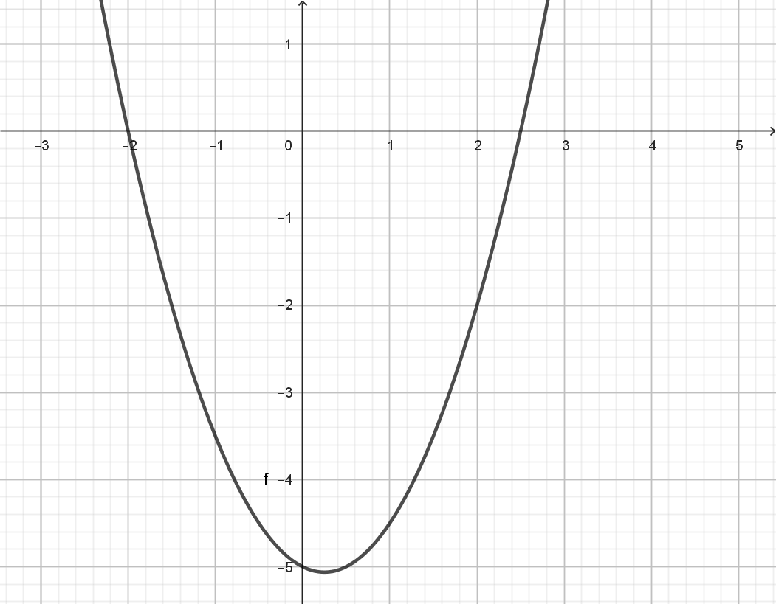
Câu 13. Cho hàm số có đồ thị như hình. Giải bất phương trình
A. B.
C. D.
Hướng dẫn giải

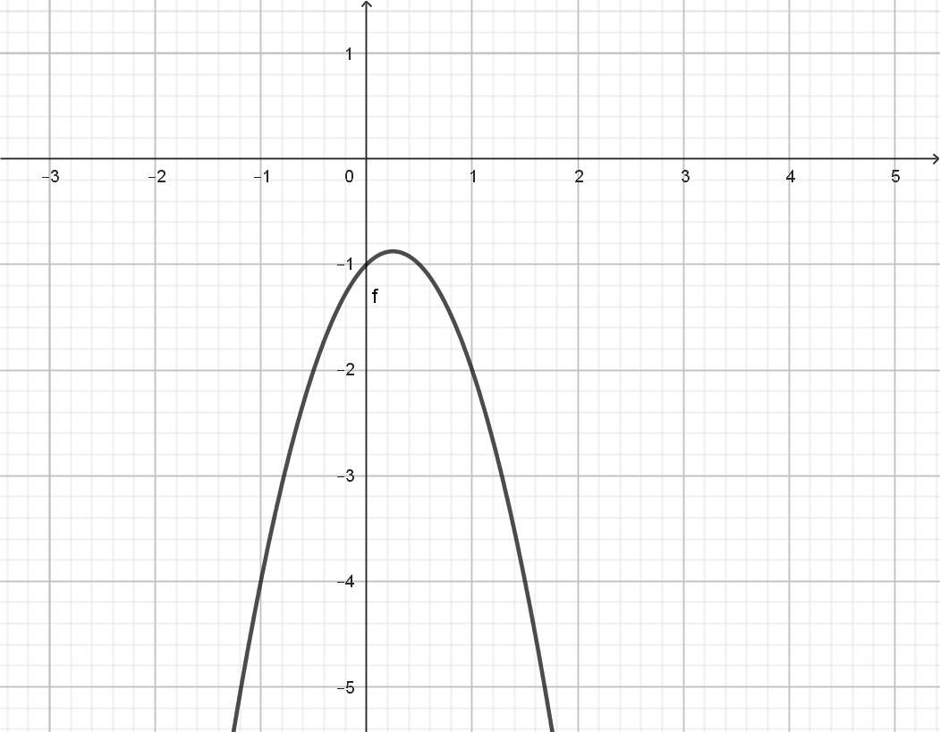
Câu 14. Cho hàm số có đồ thị như hình. Giải bất phương trình

A. B.
C. D.
Hướng dẫn giải

BÀI 13. PHƯƠNG TRÌNH QUY VỀ PT BẬC HAI

Dạng 1: PT dạng

1. Phương pháp
Bước 1: Bình phương hai vế của phương trình để được phương trình: ax² + bx + c = dx² + ex + f.
Bước 2: Giải phương trình nhận được ở Bước 1.
Bước 3: Thử lại xem các giá trị x tìm được ở Bước 2 có thoả mãn phương trình đã cho hay không và kết luận nghiệm.

2. Các ví dụ rèn luyện kĩ năng
Ví dụ 1: Giải phương trình: a/ ; b/
Lời giải

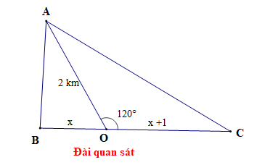
Ví dụ 2: Một đài quan sát O cách ba vị trí A, B, C như hình vẽ dưới đây.
Tính khoảng cách từ đài quan sát O tới B biết khoảng cách từ vị trí A đến vị trí C gấp đôi khoảng cách từ vị trí A đến vị trí B và khoảng cách từ O đến B ngắn hơn khoảng cách từ O đến A.

Lời giải

3. Bài tập trắc nghiệm
Câu 1. Nghiệm của phương trình là
A. B. C. D.
Lời giải

Câu 2. Nghiệm của phương trình là
A. B. C. D.
Lời giải

Câu 3. Nghiệm của phương trình là
A. B. C. D.
Lời giải

Câu 4. Nghiệm của phương trình là
A. B. C. D.
Lời giải

Dạng 2: PT dạng

1. Phương pháp
Bước 1: Bình phương hai vế của phương trình để được phương trình: ax² + bx + c = (dx +e)²
Bước 2: Giải phương trình nhận được ở Bước 1.
Bước 3: Thử lại xem các giá trị x tìm được ở Bước 2 có thoả mãn phương trình đã cho hay không và kết luận nghiệm.

2. Các ví dụ rèn luyện kĩ năng
Ví dụ 1: Giải phương trình: a/ ; b/
Lời giải

Ví dụ 2: Tam giác ABC vuông tại A, có cạnh AC ngắn hơn cạnh BC là 9 cm. Tính độ dài ba cạnh của tam giác ABC biết chu vi của tam giác bằng 70 cm.
Lời giải

3. Bài tập trắc nghiệm
Câu 1. Nghiệm của phương trình là
A. B. C. D.
Lời giải

Câu 2. Nghiệm của phương trình là
A. B. C. D.
Lời giải

Câu 3. Nghiệm của phương trình là
A. B. C. D.
Lời giải

BÀI 14. QUY TẮC CỘNG – QUY TẮC NHÂN

Dạng 1: Quy tắc cộng

1. Phương pháp
– Giả sử một công việc có thể được thực hiện theo phương án A hoặc B. Phương án A có m cách thực hiện, phương án B có n cách thực hiện không trùng với bất kì cách nào của phương án A. Khi đó, công việc có thể thực hiện theo m + n cách.

2. Các ví dụ rèn luyện kĩ năng
Ví dụ 1: Lớp 10A có 20 học sinh, lớp 10C có 24 học sinh. Có bao nhiêu cách cử 1 học sinh lớp 10A hoặc lớp 10C đi tham dự đại hội Đoàn trường?
Lời giải

Ví dụ 2: Bình có 7 cái áo trắng và 3 cái áo xanh. Hỏi Bình có bao nhiêu cách chọn một chiếc áo để mặc?
Lời giải

Dạng 2: Quy tắc nhân

1. Phương pháp
– Giả sử một công việc được chia thành hai công đoạn. Công đoạn thứ nhất có m cách thực hiện và ứng với mỗi cách đó có n cách thực hiện công đoạn thứ hai. Khi đó công việc có thể thực hiện theo m. n cách.

2. Các ví dụ rèn luyện kĩ năng
Ví dụ 1: Từ nhà An đến trường đi qua 3 điểm A, B, C. Từ nhà An đến điểm A có 3 cách đi, từ điểm A đến điểm B có 4 cách đi, từ điểm B đến điểm C có 2 cách đi. Từ điểm C đến trường học có 2 cách đi. Hỏi có bao nhiêu cách từ nhà An đến trường?
Lời giải

Ví dụ 2: Một giỏ hoa quả chứa 5 quả cam và 4 quả táo.
a) Hỏi có bao nhiêu cách chọn 1 quả cam hoặc 1 quả táo?
b) Hỏi có bao nhiêu cách chọn 1 quả cam và 1 quả táo?
Lời giải

Ví dụ 3: Trong tủ sách của lớp Vân có 10 quyển sách Toán, 5 quyển sách Ngữ Văn và 8 quyển sách Tiếng Anh. Bạn Vân muốn chọn 1 quyển sách Toán, 1 quyển Ngữ Văn và 1 quyển Tiếng Anh để đọc. Hỏi Vân có bao nhiêu cách chọn?
Lời giải

Ví dụ 4: Có bao nhiêu số tự nhiên có 3 chữ số trong đó
a) 3 chữ số đều là chữ số chẵn?
b) 2 chữ số hàng chục và hàng trăm là chữ số lẻ, chữ số hàng đơn vị là chữ số chẵn?
Lời giải

Ví dụ 5: Minh có thể đi từ nhà đến nhà sách theo các con đường như hình vẽ bên dưới, trong đó có những con đường đi qua Circle K và Highlands Coffee.
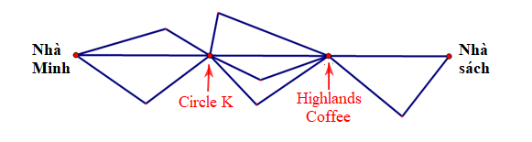
Hỏi Minh có bao nhiêu cách đi từ nhà đến nhà sách?
Lời giải

3. Bài tập trắc nghiệm
- Bạn muốn mua một cây bút mực và một cây bút chì. Các cây bút mực có 8 màu khác nhau, các cây bút chì cũng có 8 màu khác nhau. Hỏi có bao nhiêu cách chọn?
A. 64. B. 16. C. 32. D. 20.
- Nga đến cửa hàng văn phòng phẩm để mua quà tặng bạn. Trong cửa hàng có ba mặt hàng Bút,
vở và thước, trong đó có 5 loại bút, 7 loại vở và 8 loại thước. Hỏi có bao nhiêu cách chọn một món quà gồm một vở và một thước?
A. 56. B. 280. C. 20. D. 35.
- Trên giá sách có 8 cuốn truyện ngắn, 7 cuốn tiểu thuyết và 15 tập thơ (tất cả đều khác nhau). Hỏi
bạn Phong có bao nhiêu cách chọn một cuốn để đọc vào ngày cuối tuần.
A. 56. B. 840. C. 30. D. 35.
- Trong một trường THPT, khối có học sinh nam và học sinh nữ. Nhà trường cần
chọn một học sinh ở khối đi dự dạ hội của học sinh thành phố. Hỏi nhà trường có bao nhiêu cách chọn?
A. B. C. D.
- Giả sử từ tỉnh đến tỉnh có thể đi bằng các phương tiện: ô tô, tàu hỏa, tàu thủy hoặc máy
bay. Mỗi ngày có chuyến ô tô, chuyến tàu hỏa, chuyến tàu thủy và chuyến máy bay. Hỏi có bao nhiêu cách đi từ tỉnh đến tỉnh ?
A. B. C. D.
- Các thành phố A, B, C, D được nối với nhau bởi các con đường như hình vẽ. Hỏi có bao nhiêu
cách đi từ A đến D mà qua B và C chỉ một lần?
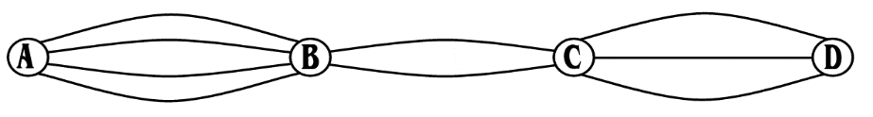
A. 18 B. 9 C. 24 D. 10
- Nga đến cửa hàng văn phòng phẩm để mua quà tặng bạn. Trong cửa hàng có hai mặt hàng vở
và thước, trong đó có 7 loại vở và 8 loại thước. Hỏi có bao nhiêu cách chọn một món quà gồm một vở và một thước?
A. 56. B. 280. C. 15. D. 35.
- Cho 6 chữ số 2, 3, 4, 5, 6, 7. Có bao nhiêu số tự nhiên chẵn có 3 chữ số lập từ 6 chữ số đó?
A. 36. B. 18. C. 256. D. 108.

- Có cái bút khác nhau và quyển sách giáo khoa khác nhau. Một bạn học sinh cần chọn
cái bút và quyển sách. Hỏi bạn học sinh đó có bao nhiêu cách chọn?
A. . B. . C. . D. .
- Một hộp đựng bi đỏ và bi xanh. Có bao nhiêu cách lấy bi có đủ cả màu?
A. . B. . C. . D. .
- Một tổ có học sinh nữ và học sinh nam. Hỏi có bao nhiêu cách chọn ngẫu nhiên một học sinh của tổ đó đi trực nhật.
A. . B. . C. . D. .
- Có 3 kiểu mặt đồng hồ đeo tay và 4 kiểu dây. Hỏi có bao nhiêu cách chọn một chiếc đồng hồ gồm một mặt và một dây?
A. 4. B. 7. C. 12. D. 16.
- Một người có 4 cái quần, 6 cái áo, 3 chiếc cà vạt. Để chọn mỗi thứ một món thì có bao nhiều cách chọn bộ quần-áo-cà vạt khác nhau?
A. 13. B. 72. C. 12. D. 30.
- Có cặp vợ chồng đi dự tiệc. Tổng số cách chọn một người đàn ông và một người đàn bà trong bữa tiệc phát biểu ý kiến sao cho hai người đó không là vợ chồng?
A. B. C. D.
- An muốn qua nhà Bình để cùng Bình đến chơi nhà Cường. Từ nhà An đến nhà Bình có con đường đi, từ nhà Bình tới nhà Cường có con đường đi. Hỏi An có bao nhiêu cách chọn đường đi đến nhà Cường?
A. B. C. D.
- Có bao nhiêu số tự nhiên có 3 chữ số đôi một khác nhau?
A. . B. . C. . D. .
- Từ các chữ số có thể lập được bao nhiêu chữ số tự nhiên có chữ số?
A. B. C. D.
- Từ các chữ số có thể lập được bao nhiêu số lẻ gồm chữ số khác nhau?
A. B. C. D.
- Trong một hộp chứa sáu quả cầu trắng được đánh số từ đến và ba quả cầu đen được đánh số Có bao nhiêu cách chọn một trong các quả cầu ấy?
A. B. C. D.
- Từ các chữ số , , , , , , có thể lập được bao nhiêu số tự nhiên chẵn có ba chữ số?
A. . B. . C. . D. .
- Cho tập từ tập có thể lập được bao nhiêu số tự nhiên có chữ số và chia hết cho ?
A. . B. . C. . D. .
- Cho tập . Từ tập A có thể lập được bao nhiêu số tự nhiên gồm 5 chữ số và chia hết cho 5.
A. 660 B. 432 C. 679 D. 523
- Một lớp học có 8 học sinh được bầu chọn vào 3 chức vụ khác nhau gồm lớp trưởng, lớp phó và
thư ký (không được kiêm nhiệm). Số cách khác nhau sẽ là
A. 336. B. 56. C. 31. D. 8.
- Số các số tự nhiên gồm chữ số chia hết cho là:
A. . B. . C. . D. .
- Từ các chữ số , , , , , có thể lập được bao nhiêu số tự nhiên lẻ có bốn chữ số đôi một khác nhau và phải có mặt chữ số .
A. số. B. số. C. số. D. số.

BÀI 15. HOÁN VỊ – CHỈNH HỢP – TỔ HỢP

Dạng 1: Hoán vị

1. Phương pháp
– Một hoán vị của n phần tử là một cách xếp thứ tự n phần tử đó.
– Số các hoán vị của n phần tử: P_{n} = n!.

2. Các ví dụ rèn luyện kĩ năng
Ví dụ 1: Có bao nhiêu cách xếp 10 người thành một hàng ngang, thỏa mãn
a. Xếp tùy ý. b. An và Bình xếp ở hai đầu hàng. c. 3 bạn An, Bình, Chi phải đứng gần nhau.
Lời giải

Ví dụ 2: Có 8 quyển sách Toán, 7 quyển sách Lý, 5 quyển sách Hóa được xếp lên cùng một kệ. Hỏi có bao nhiêu cách xếp thỏa mãn
a. Xếp tùy ý. b. Xếp theo tửng môn. c. Các sách Toán phải xếp cạnh nhau.
Lời giải

Dạng 2: Chỉnh hợp

1. Phương pháp
– Một chỉnh hợp n chập k là một cách lấy ra k phần tử từ n phần tử và xếp thứ tự k phần tử đó
– Số các chỉnh hợp chập k của n phần tử:

2. Các ví dụ rèn luyện kĩ năng
Ví dụ 1: Lớp 10.10 có 45 học sinh. Có bao nhiêu cách chọn một lớp trưởng và một lớp phó?
Lời giải

Ví dụ 2: Trong mặt phẳng cho 10 điểm phân biệt sao cho không có 3 điểm nào thẳng hàng. Có bao nhiêu vectơ được tạo thành từ 2 trong 10 điểm đã cho?
Lời giải

Ví dụ 3: Từ các chữ số 1, 2, 3, 4, 5, 6, 7, có thể lập được bao nhiêu số tự nhiên có các chữ số khác nhau đôi một, thỏa mãn
a) có 7 chữ số? b) có 3 chữ số?
c) có 4 chữ số và là số chẵn? d) có 5 chữ số và chia hết cho 5?
Lời giải

Dạng 3: Tổ hợp

1. Phương pháp
– Một tổ hợp n chập k là một cách lấy ra k phần tử từ n phần tử đã cho
– Số các tổ hợp chập k của n phần tử:

2. Các ví dụ rèn luyện kĩ năng
Ví dụ 1: Lớp 10.10 có 45 học sinh. Có bao nhiêu cách chọn 5 bạn đi trực nhật?
Lời giải

Ví dụ 2: Trong mặt phẳng cho 10 điểm phân biệt sao cho không có 3 điểm nào thẳng hàng. Có bao nhiêu đoạn thẳng được tạo thành từ 2 trong 10 điểm đã cho; có bao nhiêu tam giác được tạo thành từ 3 trong 10 điểm đã cho?
Lời giải

Ví dụ 3: Trong mặt phẳng cho hai đường thẳng a và b song song nhau. Trên đường thẳng a lấy 10 điểm phân biệt, trên đường thẳng b lấy 20 điểm phân biệt. Có bao nhiêu tam giác được tạo thành từ 30 điểm trên?
Lời giải

Ví dụ 4: Có bao nhiêu đường chéo trong một đa giác có 10 cạnh?
Lời giải

Ví dụ 5: Một hộp đựng 7 bi xanh và 8 bi đỏ. Lấy ngẫu nhiên 3 bi. Có bao nhiêu cách lấy thỏa mãn
a. 3 bi cùng màu. b. 3 bi khác màu.
c. có ít nhất 2 bi đỏ. d. có nhiều nhất 2 bi xanh.
Lời giải

3. Bài tập trắc nghiệm
- Có 6 quyển sách toán, 5 quyển sách hóa và 3 quyển sách lí. Hỏi có bao nhiêu cách để xếp lên giá sách sao cho các quyển sách cùng loại được xếp cạnh nhau?
A. . B. . C. . D. .
- Xếp 7 người vào một băng ghế có 9 chỗ. Hỏi có bao nhiêu cách xếp?
A. 36. B. 5040. C. 181440. D. 2250.
- Có 12 quyển sách khác nhau. Chọn ra 5 cuốn, hỏi có bao nhiêu cách?
A. 95040. B. 792. C. 120. D. 5040.
- Từ tập có thể lập được bao nhiêu số tự nhiên có năm chữ số khác nhau?
A. 840. B. 2520. C. 120. D. 625.
- Trong một mặt phẳng có 5 điểm trong đó không có 3 điểm nào thẳng hàng. Hỏi tổng số đọan thẳng và tam giác có thể lập được từ các điểm trên là:
A. 20. B. 10. C. 40. D. 80.
- Có bao nhiêu cách xếp 5 học sinh thành 1 hàng sao cho ngồi cạnh nhau?
A. 48. B. 120. C. 12. D. 24.
- Số đường chéo của một đa giác lồi cạnh là
A. . B. . C. . D. .
- Có bao nhiêu cách xếp 5 sách Văn khác nhau và 7 sách Toán khác nhau trên một kệ sách dài nếu các sách Văn phải xếp kề nhau?
A. . B. . C. . D. .
- Từ các số , , , , , có thể lập được bao nhiêu số có chữ số khác nhau?
A. . B. . C. . D. .
- Có 7 bông hồng và 5 bông huệ. Chọn ra 3 bông hồng và 2 bông huệ. Hỏi có bao nhiêu cách chọn.
A. . B. . C. . D. .
- Cho tập A gồm 10 phần tử. Số tập con gồm 5 phần tử của tập A là
A. 510. B. . C. . D. .
- Có 7 bông hoa giống hệt nhau được cắm vào 3 lọ khác nhau (không nhất thiết lọ nào cũng có hoa). Hỏi có bao nhiêu cách chọn?
A. 37. B. 73. C. 35. D. 36.
- Cho 2 đường thẳng song song. Trên đường thẳng thứ nhất lấy 6 điểm phân biệt, trên đường thẳng thứ hai lấy 10 điểm phân biệt. Hỏi có bao nhiêu tam giác có các đỉnh thuộc tập 16 điểm đã lấy trên hai đường thẳng trên?
A. 150 tam giác. B. 270 tam giác. C. 420 tam giác. D. 560 tam giác.
- Cho một đa giác đều có 7 cạnh, kẻ các đường chéo. Có bao nhiêu giao điểm của các đường chéo, trừ các đỉnh?
A. 210. B. 21. C. 91. D. 35.
- Một tổ gồm có 6 học sinh nam và 5 học sinh nữ. Chọn từ đó ra 3 học sinh đi làm vệ sinh. Có bao nhiêu cách chọn trong đó có ít nhất một học sinh nam.
A. 60. B. 90. C. 165. D. 155.
- Một tổ có học sinh nữ và học sinh nam. Số cách chọn ngẫu nhiên học sinh của tổ trong đó có cả học sinh nam và học sinh nữ là?
A. . B. . C. . D. .
- Cho một tam giác, trên ba cạnh của nó lấy điểm như hình vẽ. Có tất cả bao nhiêu tam giác có ba đỉnh thuộc điểm đã cho?
A. . B. . C. . D. .
- Một lớp có học sinh nam và học sinh nữ. Có bao nhiêu cách chọn bạn học sinh sao cho trong đó có đúng học sinh nữ?
A. B. C. D.
- Trong mặt phẳng có bao nhiêu hình chữ nhật được tạo thành từ bốn đường thẳng phân biệt song song với nhau và năm đường thẳng phân biệt vuông góc với bốn đường thẳng song song đó.
A. B. C. D.
- Cho điểm phân biệt trong đó có điểm thẳng hàng, ngoài ra
không có điểm nào thẳng hàng. Hỏi có bao nhiêu tam giác có đỉnh được lấy trong điểm trên?
A. tam giác. B. tam giác. C. tam giác. D. tam giác.

- Có 6 quyển sách toán, 5 quyển sách hóa và 3 quyển sách lí. Hỏi có bao nhiêu cách để xếp lên giá sách sao cho các quyển sách cùng loại được xếp cạnh nhau?
A. . B. . C. . D. .
- Xếp 7 người vào một băng ghế có 9 chỗ. Hỏi có bao nhiêu cách xếp?
A. 36. B. 5040. C. 181440. D. 2250.
- Có 12 quyển sách khác nhau. Chọn ra 5 cuốn, hỏi có bao nhiêu cách?
A. 95040. B. 792. C. 120. D. 5040.
- Từ tập có thể lập được bao nhiêu số tự nhiên có năm chữ số khác nhau?
A. 840. B. 2520. C. 120. D. 625.
- Trong một mặt phẳng có 5 điểm trong đó không có 3 điểm nào thẳng hàng. Hỏi tổng số đọan thẳng và tam giác có thể lập được từ các điểm trên là:
A. 20. B. 10. C. 40. D. 80.
- Có bao nhiêu cách xếp 5 học sinh thành 1 hàng sao cho ngồi cạnh nhau?
A. 48. B. 120. C. 12. D. 24.
- Số đường chéo của một đa giác lồi cạnh là
A. . B. . C. . D. .
- Có bao nhiêu cách xếp 5 sách Văn khác nhau và 7 sách Toán khác nhau trên một kệ sách dài nếu các sách Văn phải xếp kề nhau?
A. . B. . C. . D. .
- Từ các số , , , , , có thể lập được bao nhiêu số có chữ số khác nhau?
A. . B. . C. . D. .
- Có 7 bông hồng và 5 bông huệ. Chọn ra 3 bông hồng và 2 bông huệ. Hỏi có bao nhiêu cách chọn.
A. . B. . C. . D. .
- Cho tập A gồm 10 phần tử. Số tập con gồm 5 phần tử của tập A là
A. 510. B. . C. . D. .
- Có 7 bông hoa giống hệt nhau được cắm vào 3 lọ khác nhau (không nhất thiết lọ nào cũng có hoa). Hỏi có bao nhiêu cách chọn?
A. 37. B. 73. C. 35. D. 36.
- Cho 2 đường thẳng song song. Trên đường thẳng thứ nhất lấy 6 điểm phân biệt, trên đường thẳng thứ hai lấy 10 điểm phân biệt. Hỏi có bao nhiêu tam giác có các đỉnh thuộc tập 16 điểm đã lấy trên hai đường thẳng trên?
A. 150 tam giác. B. 270 tam giác. C. 420 tam giác. D. 560 tam giác.
- Cho một đa giác đều có 7 cạnh, kẻ các đường chéo. Có bao nhiêu giao điểm của các đường chéo, trừ các đỉnh?
A. 210. B. 21. C. 91. D. 35.
- Một tổ gồm có 6 học sinh nam và 5 học sinh nữ. Chọn từ đó ra 3 học sinh đi làm vệ sinh. Có bao nhiêu cách chọn trong đó có ít nhất một học sinh nam.
A. 60. B. 90. C. 165. D. 155.
- Một tổ có học sinh nữ và học sinh nam. Số cách chọn ngẫu nhiên học sinh của tổ trong đó có cả học sinh nam và học sinh nữ là?
A. . B. . C. . D. .
- Cho một tam giác, trên ba cạnh của nó lấy điểm như hình vẽ. Có tất cả bao nhiêu tam giác có ba đỉnh thuộc điểm đã cho?
A. . B. . C. . D. .
- Một lớp có học sinh nam và học sinh nữ. Có bao nhiêu cách chọn bạn học sinh sao cho trong đó có đúng học sinh nữ?
A. B. C. D.
- Trong mặt phẳng có bao nhiêu hình chữ nhật được tạo thành từ bốn đường thẳng phân biệt song song với nhau và năm đường thẳng phân biệt vuông góc với bốn đường thẳng song song đó.
A. B. C. D.
- Cho điểm phân biệt trong đó có điểm thẳng hàng, ngoài ra
không có điểm nào thẳng hàng. Hỏi có bao nhiêu tam giác có đỉnh được lấy trong điểm trên?
A. tam giác. B. tam giác. C. tam giác. D. tam giác.

BÀI 15. NHỊ THỨC NEWTON

Dạng 1: Khai triển nhị thức Newton

1. Phương pháp
Qui ước:
Trong khai triển trên
– Có n + 1 số hạng.
– Số mũ của a giảm dần từ n đến 0; số mũ của b tăng dần từ 0 đến n, nhưng trong một số hạng, tổng số mũ của a và b luôn bằng n.
– Các hệ số nhị thức cách đều hai số hạng đầu, cuối thì bằng nhau:

2. Các ví dụ rèn luyện kĩ năng
Ví dụ: Khai triển các biểu thức sau thành đa thức
a. b.. c..
Lời giải

Dạng 2: Tìm hệ số trong khai triển – Tìm số hạng trong khai triển

1. Phương pháp
– Số hạng tổng quát của khai triển:

2. Các ví dụ rèn luyện kĩ năng
Ví dụ 1: Tìm số hạng không chứa x trong khai triển của nhị thức
Lời giải

Ví dụ 2: Tìm số hạng chứa x³ trong khai triển của nhị thức
Lời giải

Ví dụ 3: Tìm số hạng thứ 21 trong khai triển ( 2 – 3x)²⁵.
Lời giải

Dạng 3: Các bài toán liên quan đến khai triển (1 + x)

1. Phương pháp
– Hệ quả:
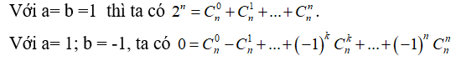
– Các dạng khai triển cơ bản nhị thức Newton
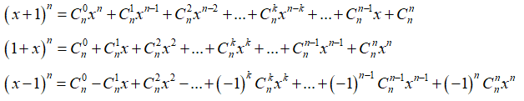

2. Các ví dụ rèn luyện kĩ năng
Ví dụ 1: Tính tổng
a) b)
c)
Lời giải

Ví dụ 2: Tìm số n thỏa mãn
a) b)
Lời giải

Ví dụ 3: Cho khai triển Giá trị bằng bao nhiêu?
Lời giải

3. Bài tập trắc nghiệm
- Trong khai triển nhị thức Niu-tơn của có bao nhiêu số hạng?
A. . B. . C. . D. .
- Trong khai triển nhị thức Niu-tơn của có bao nhiêu số hạng?
A. . B. . C. . D. .
- Trong khai triển nhị thức Niu-tơn của , số hạng tổng quát của khai triển là
A. . B. . C. . D. .
- Tìm số hạng không chứa trong khai triển nhị thức Niu-tơn của .
A. . B. . C. . D. .
- Tìm hệ số của trong khai triển nhị thức Niu-tơn của .
A. . B. . C. . D. .
- Viết khai triển theo công thức nhị thức newton .
A. . B. .
C. . D. .
- Khai triển của nhị thức là
A. . B. .
C. . D. .
- Khai triển của nhị thức .
A. . B. .
C. . D. .
- Trong khai triển , hệ số của số hạng thứ bằng:
A. B. C. D.
- Hệ số của trong khai triển là
A. . B. . C. . D. .
- Hệ số của trong khai triển là
A. . B. . C. . D. .
- Hệ số của trong khai triển là
A. . B. . C. . D. .
- Số hạng không chứa trong khai triển là
A. . B. . C. 28. D. 70.
- Hệ số của trong khai triển biểu thức là
A. . B. . C. . D. .
- Tổng bằng
A. B. C. D.
- Tổng bằng :
A. B. C. D.
BÀI 16. KHÔNG GIAN MẪU VÀ BIẾN CỐ

Dạng 1: Không gian mẫu

1. Phương pháp
1. Phép thử
- Một thí nghiệm, một phép đo hay một sự quan sát hiện tượng nào đó,... được hiểu là phép thử.
- Phép thử ngẫu nhiên là phép thử mà ta không đoán được kết quả của nó, mặc dù đã biết tập hợp tất cả các kết quả có thể có của phép thử đó.
2. Không gian mẫu
- Không gian mẫu của một phép thử là tập hợp các kết quả có thể xảy ra của phép thử.
- Kí hiệu là Ω.

Dạng 2: Biến cố

1. Phương pháp
Để xác định không gian mẫu và biến cố ta thường sử dụng các cách sau
Cách 1: Liệt kê các phần tử của không gian mẫu và biến cố rồi chúng ta đếm.
Cách 2: Sử dụng các quy tắc đếm để xác định số phần tử của không gian mẫu và biến cố.

2. Các ví dụ rèn luyện kĩ năng
Ví dụ 1: Trong một chiếc hộp đựng 6 viên bi đỏ, 8 viên bi xanh, 10 viên bi trắng. Lấy ngẫu nhiên 4 viên bi. Tính số phần tử của:
1. Không gian mẫu
2. Các biến cố:
A: " 4 viên bi lấy ra có đúng hai viên bi màu trắng"
B: " 4 viên bi lấy ra có ít nhất một viên bi màu đỏ"
C: " 4 viên bi lấy ra có đủ 3 màu"
Lời giải

Ví dụ 2: Xét phép thử tung con súc sắc 6 mặt hai lần. Tính số phần tử của:
1. Không gian mẫu
2. Các biến cố:
A:" số chấm xuất hiện ở cả hai lần tung giống nhau"
B:" Tổng số chấm xuất hiện ở hai lần tung chia hết cho 3"
C: " Số chấm xuất hiện ở lần một lớn hơn số chấm xuất hiện ở lần hai".
Lời giải

Ví dụ 3: Trong một chiếc hộp đựng 6 viên bi đỏ, 8 viên bi xanh, 10 viên bi trắng. Lấy ngẫu nhiên 4 viên bi. Tính số phần tử của:
1. Không gian mẫu
2. Các biến cố:
A: " 4 viên bi lấy ra có đúng hai viên bi màu trắng"
B: " 4 viên bi lấy ra có ít nhất một viên bi màu đỏ"
Lời giải

3. Bài tập trắc nghiệm
BÀI 17. XÁC SUẤT CỦA BIẾN CỐ

Dạng 1: Tính xác suất

1. Phương pháp
- Giả sử A là biến cố liên quan đến phép thử chỉ có một số hữu hạn kết quả đồng khả năng xuất hiện. Ta gọi tỉ số là xác suất của biến cố A, kí hiệu là P(A).
- Lưu ý: n(A) là số phần tử của A; còn n(Ω) là số các kết quả có thể xảy ra của phép thử (số phần tử của KGM).

2. Các ví dụ rèn luyện kĩ năng
Ví dụ 1: Gieo ngẫu nhiên một con súc sắc cân đối và đồng chất hai lần.
a) Hãy mô tả không gian mẫu.
b) Xác định biến cố:
A: “Tổng số chấm xuất hiện trong hai lần gieo không bé hơn 10”;
B: “Mặt 5 chấm xuất hiện ít nhất một lần”.
c) Tính P(A), P(B).
Lời giải

Ví dụ 2: Có 4 tấm bìa được đánh số từ 1 đến 4. Rút ngẫu nhiên 3 tấm.
a. Hãy mô tả không gian mẫu.
b. Xác định các biến cố sau:
A: "Tổng các số trên 3 tấm bìa bằng 8"
B: "Các số trên 3 tấm bìa là ba số tự nhiên liên tiếp"
c.Tính P(A), P(B).
Lời giải

Ví dụ 3: Một người chọn ngẫu nhiên hai chiếc giày từ bốn đôi giày cỡ khác nhau. Tính xác suất để hai chiếc chọn được tạo thành một đôi.
Lời giải

Ví dụ 4: Từ cỗ bài tú lơ khơ 52 con, rút ngẫu nhiên cùng một lúc bốn con. Tính xác suất sao cho:
a. Cả bốn con đều là át.
b. Được ít nhất là một con át.
c. Được hai con át và hai con K.
Lời giải

Ví dụ 5: Có hai hộp chứa các quả cầu. Hộp thứ nhất chứa 6 quả trắng, 4 quả đen. Hộp thứ hai chứa 4 quả trắng, 6 quả đen. Từ mỗi hộp lấy ngẫu nhiên một quả.
a. Tính xác suất sao cho hai quả cầu lấy ra cùng màu.
b. Tính xác suất sao cho hai quả cầu lấy ra khác màu.
Lời giải

Dạng 2: Biến cố đối

1. Phương pháp
- Cho A là một biến cố. Khi đó, biến cố “không xảy ra A”, kí hiệu là , đgl biến cố đối của A.
- Cho biến cố A. Xác suất của biến cố đối là
- Nếu hai biến cố A và đối nhau thì

2. Các ví dụ rèn luyện kĩ năng
Ví dụ 1: Gieo ngẫu nhiên một con súc sắc cân đối và đồng chất hai lần. Tính xác suất để mặt 5 chấm xuất hiện ít nhất một lần.
Lời giải

Ví dụ 2: Một hộp chứa 3 viện bi xanh, 5 viên bi đỏ và 6 viên bi vàng. Lấy ngẫu nhiên 6 viên bi từ hộp, tính xác suất để 6 viên bi được lấy ra có đủ cả 3 màu.
Lời giải

Ví dụ 3: Một hộp quà chứa 16 dây buộc tóc cùng chất liệu, cùng kiểu dáng nhưng khác nhau về màu sắc. Cụ thể trong hộp có 8 dây đỏ, 5 dây xanh và 3 dây vàng. Bạn An được chọn ngẫu nhiên 6 dây từ hộp quà để làm phần thưởng cho mình. Tính xác suất để trong 6 dây bạn An chọn có ít nhất một dây vàng và không quá 4 dây đỏ.
Lời giải

Ví dụ 4: Một trường THPT có 18 HSG toàn diện, trong đó có 7 hs khối 12, 6 hs khối 11 và 5 hs khối 10. Chọn ngẫu nhiên 8 hs từ 18 hs để đi dự trại hè. Tính xác suất để mỗi khối có ít nhất 1 hs được chọn.
Lời giải

Ví dụ 5: Một hộp đựng 15 viên bi, trong đó có 7 bi xanh và 8 bi đỏ. Lấy ngẫu nhiên 3 bi (không kể thứ tự) ra khỏi hộp. Tính xác suất để trong 3 viên bi lấy ra có ít nhất một viên bi màu đỏ.
Lời giải

3. Bài tập trắc nghiệm

PHÉP THỬ VÀ BIẾN CỐ
- Trong các thí nghiệm sau thí nghiệm nào không phải là phép thử ngẫu nhiên?
A. Gieo đồng tiền xem nó mặt ngửa hay mặt sấp.
B. Gieo con súc sắc xem xuất hiện mặt mấy chấm.
C. Chọn bất kì 1 HS trong lớp và xem là nam hay nữ.
D. Quan sát vận động viên chạy bộ xem được bao nhiêu km/h.
- Gieo 3 đồng tiền là một phép thử ngẫu nhiên có không gian mẫu là:
A. {NN, NS, SN, SS} B. {NNN, SSS, NNS, SSN, NSN, SNS}
C. {NNN, SSS, NNS, SSN, NSN, SNS, NSS, SNN} D. {NNN, SSS, NNS, SSN, NSN, NSS, SNN}
- Gieo một đồng tiền và một con súc sắc. Số phần tử của không gian mẫu là:
A. 24 . B. 12. C. 6 . D. 8.
- Gieo một con súc sắc cân đối đồng chất hai lần. Số phần tử của không gian mẫu là
A. 9. B. 18 . C. 12 . D. 36.
- Gieo con súc sắc 2 lần. Biến cố A là biến cố để sau 2 lần gieo có ít nhất một mặt 6 chấm :
A. A = {(1;6),(2;6), (3,6), (4; 6), (5, 6)}
B. A = {(1;6),(2;6), (3,6), (4; 6), (5, 6), (6;6)}
C. A = {(1;6),(2;6), (3,6), (4; 6), (5, 6), (6; 6), (6;1),(6;2),(6;3), (6;4),(6;5)}
D. A = {(6;1),(6;2), (6;3), (6;4),(6;5)}
- Gieo đồng tiền 2 lần. Số phần tử của biến cố để mặt ngửa xuất hiện đúng 1 lần là:
A. 2 B. 4 C. 5 D. 6
- Gieo ngẫu nhiên 2 đồng tiền thì không gian mẫu của phép thử có bao nhiêu biến cố:
A. 4 B. 8 C. 12 D. 16
- Cho phép thử có không gian mẫu $Ω=\left\{1,2,3,4,5,6\right\}$. Các cặp biến cố không đối nhau là:
A. A={1} và B = {2, 3, 4, 5, 6} B. C={1, 4, 5} và D = {2, 3, 6}
C. E={1, 5, 6} và F = {2, 4} D. Ω và φ
- Một hộp đựng 10 thẻ, đánh số từ 1 đến 10. Chọn ngẫu nhiên 3 thẻ. Gọi A là biến cố để tổng số của 3 thẻ được chọn không vượt quá 7. Số phần tử của biến cố A là:
A. 2 B. 3 C. 4 D. 5

XÁC SUẤT CỦA BIẾN CỐ
- Gieo một con súc sắc một lần. Xác suất để mặt chấm chẵn xuất hiện là:
A. 0, 2 B. 0, 3 C. 0, 4 D. 0, 5
- Rút ra một lá bài từ bộ bài 52 lá. Xác suất để được lá bích là:
A. $\frac{1}{\text{13}}$ B. $\frac{1}{4}$ C. $\frac{\text{12}}{\text{13}}$ D.
- Rút ra một lá bài từ bộ bài 52 lá. Xác suất để rút được lá ách (A) là:
A. B. $\frac{1}{\text{169}}$ C. $\frac{4}{\text{13}}$ D. $\frac{1}{\text{13}}$
- Gieo một con súc sắc 3 lần. Xác suất để được mặt hai chấm xuất hiện cả 3 lần là:
A. $\frac{1}{\text{172}}$ B. $\frac{1}{\text{18}}$ C. $\frac{1}{\text{20}}$ D. $\frac{1}{\text{216}}$
- Từ các chữ số 1, 2, 4, 6, 8, 9 lấy ngẫu nhiên một số. Xác suất để lấy được một số nguyên tố là:
A. 0. B. $\frac{1}{3}$ C. $\frac{1}{4}$ D. $\frac{1}{6}$
- Gieo ngẫu nhiên một con súc sắc. Xác suất để mặt 6 chấm xuất hiện:
A. $\frac{1}{6}$ B. $\frac{5}{6}$ C. $\frac{1}{2}$ D. $\frac{1}{3}$
- Gieo ngẫu nhiên một con súc sắc cân đối và đồng chất hai lần. Xác suất để kết quả hai mặt xuất hiện như nhau là:
A. $\frac{5}{\text{36}}$ B. $\frac{1}{6}$ C. $\frac{1}{2}$ D. 1
- Gieo một đồng tiền 2 lần. Xác suất để sau hai lần gieo thì mặt sấp xuất hiện ít nhất một lần
A. $\frac{1}{4}$ B. $\frac{1}{2}$ C. $\frac{3}{4}$ D. $\frac{1}{3}$
- Một túi chứa 2 bi trắng và 3 bi đen. Rút ra 3 bi. Xác suất để được ít nhất 1 bi trắng là:
A. $\frac{1}{5}$ B. $\frac{1}{\text{10}}$ C. $\frac{9}{\text{10}}$ D. $\frac{4}{5}$
- Có 10 hộp sữa trong đó có 3 hộp hư. Chọn ngẫu nhiên 4 hộp. Xác suất để lấy được 4 hộp mà không có hộp hư nào?
A. $\frac{1}{6}$ B. $\frac{\text{41}}{\text{42}}$ C. $\frac{1}{\text{21}}$ D. $\frac{1}{\text{41}}$
- Chọn ngẫu nhiên một số có 2 chữ số từ các số 00 đến 99. Xác suất để có một con số tận cùng là 0 là:
A. 0,1 B. 0,2 C. 0,3 D. 0,4
- Một hộp đựng 4 bi xanh và 6 bi đỏ, rút đồng thời 2 viên bi. Xác suất để rút được hai bi có một bi xanh và 1 bi đỏ là:
A. $\frac{4}{\text{15}}$ B. $\frac{6}{\text{25}}$ C. D. $\frac{4}{\text{15}}$
- Một bình đựng 5 quả cầu xanh và 4 quả cầu đỏ và 3 quả cầu vàng. Chọn ngẫu nhiên 3 quả cầu. Xác suất để được 3 quả cầu khác màu là:
A. $\frac{3}{5}$ B. $\frac{3}{7}$ C. $\frac{3}{\text{11}}$ D. $\frac{3}{\text{14}}$
- Một bình đựng 4 quả cầu xanh và 6 quả cầu trắng. Chọn ngẫu nhiên 3 quả cầu. Xác suất để được 3 quả cầu toàn màu xanh là:
A. $\frac{1}{\text{20}}$ B. $\frac{1}{\text{30}}$ C. $\frac{1}{\text{15}}$ D. $\frac{3}{\text{10}}$

